
المملكة العربية السعودية
وزارة التعليم
الإدارة العامة للتعليم بمنطقة ..............
المدرسة .......................

(( اختبار الفترة الأولى لمادة العلوم -الصف الثالث الابتدائي

20
– الفترة الدراسية الأولى لعام 1448 ))
اسم الطالب /ة :................................................................. الفصل :..........................
السؤال الأول ** اختار/ي الإجابة الصحيحة : ( 5 درجات )
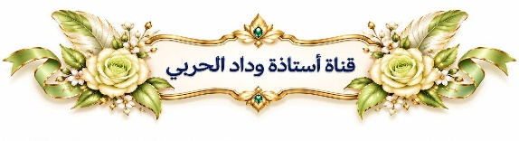
1 -أي مما يأـي يعد مخلوقاَ حياً ؟
الشجرة | الصخرة | التربة | الصخور
2- وحدة بناء أجسام جميع المخلوقات الحية هي :
الهواء | الغذاء | الماء | الخلية
3-الوظيفة الرئيسية لجذور البنات ؟
تعطي النبات اللون الأخضر | تمتص الماء والأملاح المعدنية | تنتج البذور | تمتص ضوء الشمس
4-الحيوان الذي يشبة السحلية في دورة الحياة هو :
السمكة | الماعز | السلحفاة | الذباب
5-الجزء الذي ينمو ليكون نبات جديد هو :
الورقة | البذرة | الساق | الجذور
السؤال الثاني ** رتبي دورة حياة ( النبات – الفراشة ) : ( 4درجات )

 | - دورة حياة النبات ( نبات مكتمل النمو – بذرة – نبات مزهر – بادرة صغيرة )
1- |  | 2- | 3- | 4-
 | - دورة حياة الفراشة ( يرقة _ فراشة كاملة – بيضة – عذراء )
1- |  | 2- | 3- | 4-

1 | الجذور |  | جميع المخلوقات الحية والأشياء غير الحية جزء من ......
2 | التحول |  | جزء من النبات يحمل البذور
3 | الساق |  | يمتص الماء والأملاح المعدنية من التربة .
4 | البيئة |  | سلسلة من التغيرات يمر بها المخلوق الحي في حياته .
5 | الثمرة |  | يحمل الأوراق ويشكل قوام النبات .
السؤال الرابع ** اكمل/ي الفراغات بما يناسبها : ( 4درجات )
السؤال الثالث ** صل/ي كل كلمة بما يناسبها : ( 5درجات )

1-النبات ينتج غذائه عن طريق عملية تسمى .......................
2-الجزء المذكر في الزهرة ينتج .......................
3-المخلوقات الحية .......................... لتنتج أفراداَ جديده .
4-تساعد الحشرات والرياح النباتات على التكاثرمن خلال عملية ............................
تتكاثر _- البناء الضوئي – التلقيح _- حبوب اللقاح

السؤال الخامس** اكمل/ي البيانات على الرسم : ( 2 درجتان )

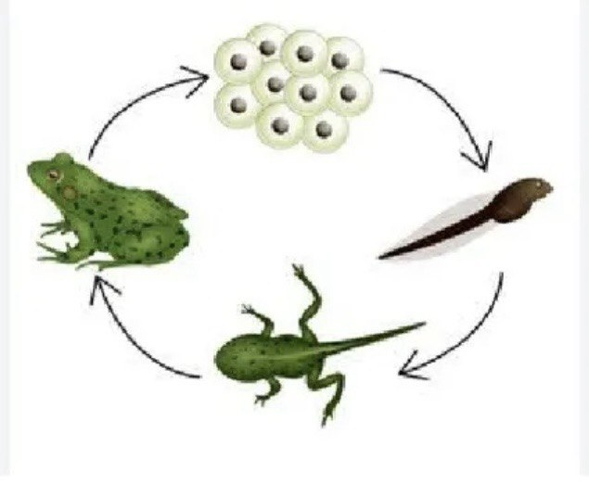



20
المملكة العربية السعودية
وزارة التعليم
الإدارة العامة للتعليم بمنطقة ......

اختبار ( منتصف الفصل الدراسي الأول ) مادة العلوم للصف الثالث لعام ١٤٤٨هـ

اسم الطالب / ة : .....................................................................................

10
* نختار الإجابة الصحيحة فيما يلي :
أسال * استنتج * الاحظ
1 ) أول خطوة من خطوات الطريقة العلمية هي
2 ) أي مما يلي يعد من المخلوقات الحية 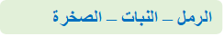
الجنين – البيئة – الأسماك
3 )- جزء صغير في البذرة يستمد غذاؤه لينمو
التلقيح – التحول – الأزهار
4) -يسمى انتقال حبوب اللقاح من الجزء الذكري الى الأنثوي
5-) ينتج المخلوق الحي أفراداً من نوعه
التكاثر – الجذور – المكان

ب ) نصل كل مصطلح علمي بالعبارة المناسبة له :-
المصطلح العلمي | العبارات
الخلايا | عملية تصنع فيها النباتات غذاؤها
البناء الضوئي | وحدات بنائية تكون أجسام المخلوقات الحية
البذرة | سلسلة من التغيرات يمر بها المخلوق الحي في نموه
التحول | تركيب يمكن أن ينبت لينمو ويصير نبات جديد

ج ) أ – من خلال الصور التالية نستنتج حاجات المخلوقات :-
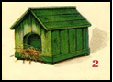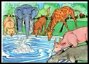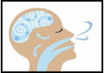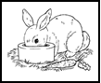
(................) (..................) (....................) (...................)

10
نضع علامة  او  امام العبارات التالية:

البرمائيات والحشرات تبدأ دورة حياتها بالبيضة
الجزء المذكر في الزهرة ينتج حبوب اللقاح
تحتاج المخلوقات الحية لكي تعيش إلى صخور
الخلايا صغيرة جداً لا يمكن رؤيتها بالعين المجردة

ب ) ما هي أجزاء النبات التي تقوم بالوظائف التالية :-
الوظيفة | الجزء
صنع الغذاء | .........................................................................
نقل الماء والأملاح المعدنية | .........................................................................
تثبيت النبات في التربة | .........................................................................

ج ) – تنمو النباتات الزهرية من البذور , على الرسم التالي نحدد أجزاء البذرة :-
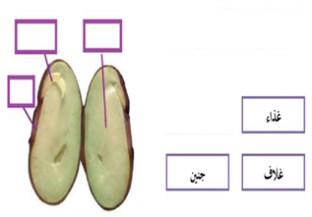

 سكره الشمري


الصف: ثالث ابتدائي
اليوم :
التاريخ : / /١٤٤٨هـ


20

اختبار الفترة الأولى لمادة العلوم للصف الثالث ابتدائي الفصل الدراسي الأول
اسم الطالب/ــة: ......................................................


اختار الإجابة الصحيحة:
1- وحدة بناء اجسام جميع المخلوقات الحية هي:
المملكة العربية السعودية
وزارة التعليم
إدارة تعليم منطقة .............
مدرسة ................................
أ | الهواء | ب | الخلايا 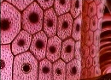 | ج | الماء  | د | الغذاء 
2- تثبت النباتات وتمتص الماء والاملاح المعدنية من التربة:
قارني بين الانقسام المتساوي والانقسام المنصف:
أ | الأوراق  | ب | الساق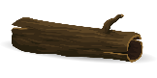 | ج | الجذور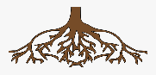 | د | الازهار
3- جزء في النبات يحمل داخله البذور:
أ | الساق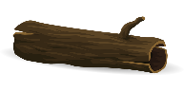 | ب | الأوراق  | ج | الثمرة 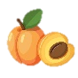 | د | الجذور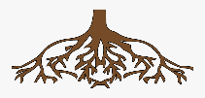
4- يسمى انتقال حبوب اللقاح من الجزء الذكري الى الجزء الانثوي بـــــــ :
أ | البناء الضوئي | ب | البذرة | ج | التلقيح | د | دورة الحياة
5- الجزء الذي يقوم بصنع الغذاء عن طريق عملية البناء الضوئي :
أ | الأوراق  | ب | الساق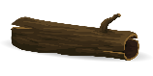 | ج | الجذور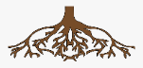 | د | الازهار

اضع علامة او امام العبارات التالية:
1- المخلوقات الحية تنمو وتستجيب وتتكاثر.
2- بعض الحيوانات يتغير شكلها في اثناء دورة حياتها ويسمى ذلك التحول.
3- يبدأ الجمل حياتة ببيضة.
4- يمر الضفدع بدورة حياتة بالتحول.
5- النباتات التي لها ازهار تسمى بالنباتات الزهرية.

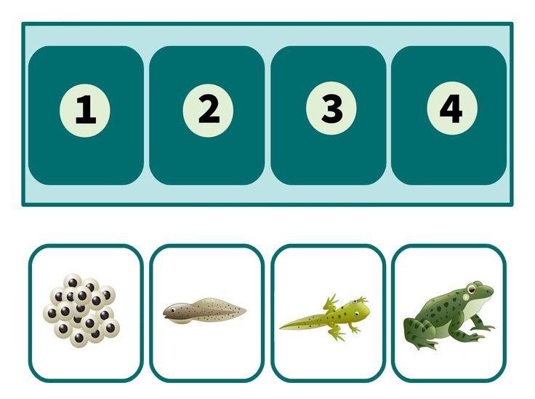
ارتب دورة حياة المخلوقات الحية التالية:

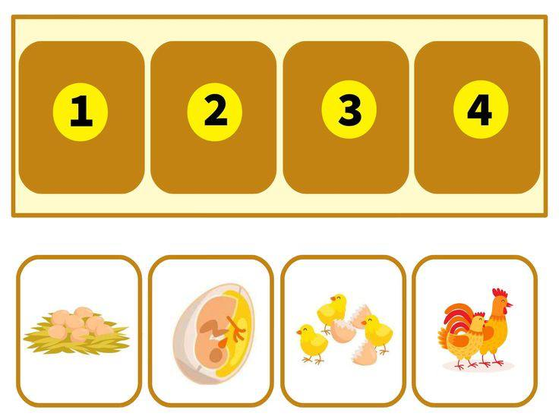

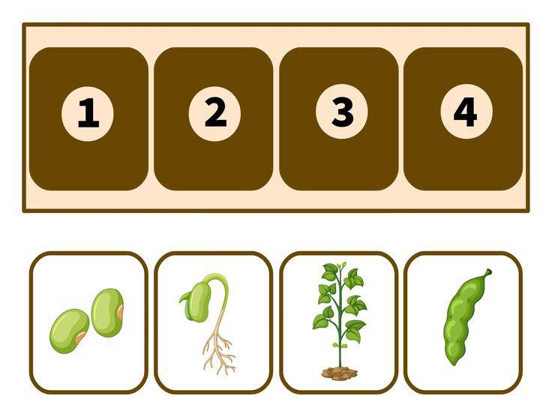

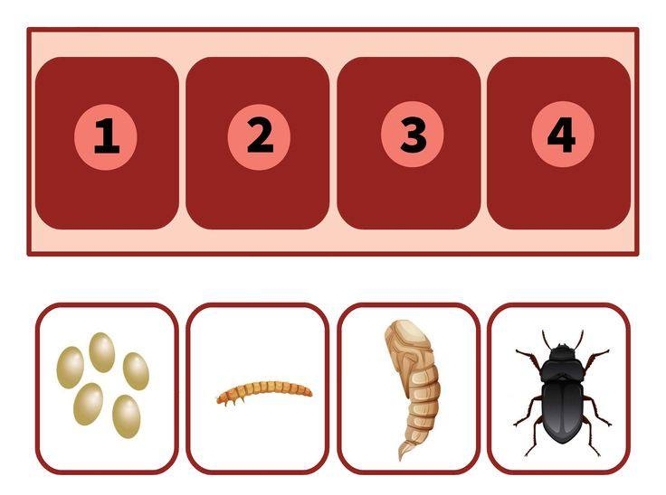

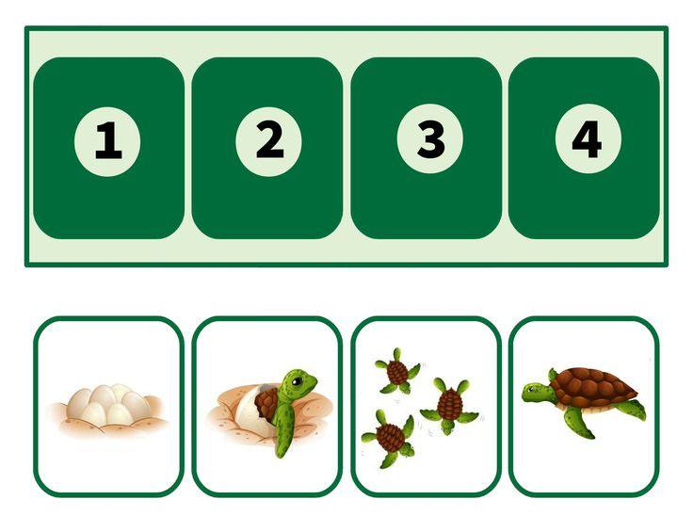

انتهت الأسئلة
دعواتي لك بالتوفيق والنجاح
المعلمة: أمل الزهراني

المملكة العربية السعودية
وزارة التعليم
إدارة ………………
مدرسة ………………

الصف :
المـادة :
اليوم :
التاريخ : / / ١٤٤٨ هـ

اختبار (الفترة الأولى) لمادة العلوم للصف الثالث الفصل الدراسي الأول لعام ١٤٤٨ هـ

20

اسم الطالبة : ..................................................................................... الدرجة الكلية درجة

السؤال الأول :

10
أ)اختاري الإجابة الصحيحة من البدائل التالية :
1 ) أول خطوة من خطوات الطريقة العلمية هي :
أ) أسأل | ب) أستنتج | ج) ألاحظ | د) افترض
2 ) أي مما يلي يعد من المخلوقات الحية :
أ) الرمل | ب)النبات | ج) الصخرة | د) الماء
3- جزء صغير في البذرة يستمد غذاؤه لينمو :
أ) الجنين | ب) القشرة | ج)الغذاء | د)الجذر
4- مكان الذي يعيش المخلوق الحي و ما يحيط به من مخلوقات حية و أشياء غير حية :
أ) البيئة | ب)المناخ | ج) التحول | د) التكيف
5- ينتج المخلوق الحي أفراداً من نوعه:
أ)التكاثر | ب) التحول | ج) الاستجابة | د) النمو
٦-تغلف بعض الحشرات في اثناء دورة حياتها بقشرة صلبة في مرحلة :
- اليرقة | ب)العذراء | ج)البيضة | د) الحشرة مكتملة النمو

ب ) ضعي المصطلح العلمي أمام المفهوم المناسب فيما يأتي:
( الخلايا – البناء الضوئي- البذرة -التحول )
المصطلح العلمي | العبارات
………………………………… | عملية تصنع فيها النباتات غذاؤها
…………………………………… | وحدات بنائية تكون أجسام المخلوقات الحية
………………………………… | سلسلة من التغيرات يمر بها المخلوق الحي في نموه
………………………………… | تركيب يمكن أن ينبت لينمو ويصير نبات جديد

يتبع
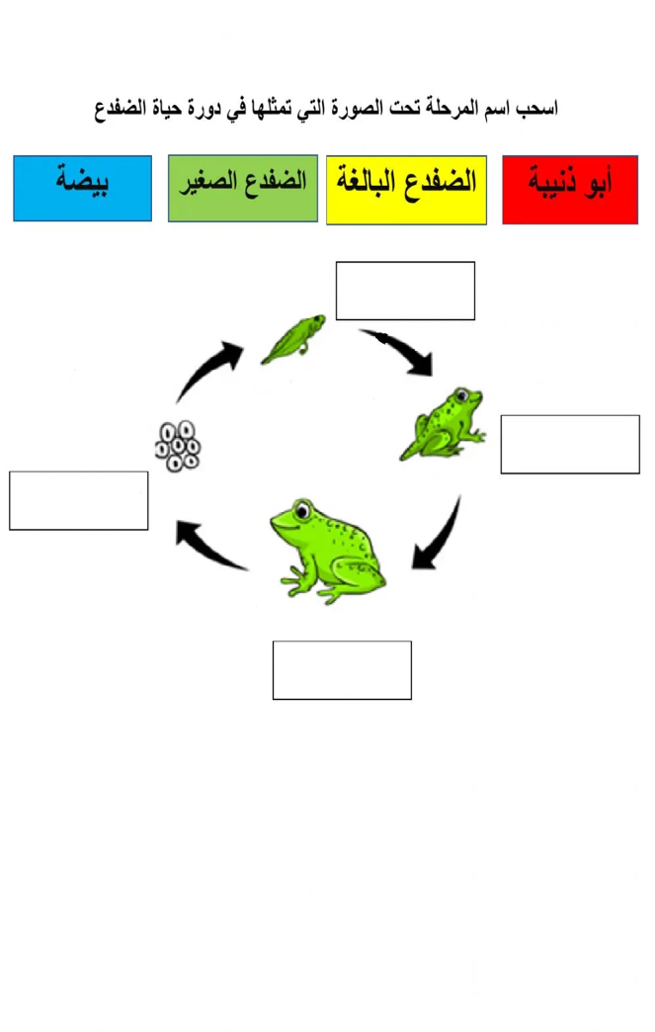
ج ) رتبي الصور التي أمامك لتكوني دورة حياة الضفدع :

السؤال الثاني :

10

أ ) / ضعي أشاره ( √ ) أمام العبارات الصحيحة وأشاره ( Χ ) أمام الخاطئة :
العبارات | العلامة
1- البرمائيات والحشرات تبدأ دورة حياتها بالبيض.
٢- الجزء المذكر في الزهرة ينتج حبوب اللقاح.
3- تحتاج المخلوقات الحية لكي تعيش إلى صخور.
٤- الخلايا صغيرة جداً لا يمكن رؤيتها بالعين المجردة .

ب ) اكملي الفراغات التالية بالكلمات التي امامك:
( البيوض - البناء الضوئي – المكان – الزهرة )
١-نسمي العملية التي يصنع بها النبات غذاؤه بعملية ……………………
٢- تتشابه الزواحف و الأسماك في دورات حياتها فهي تتكاثر ب…………
٣- تتكون البذور في النباتات داخل ………………

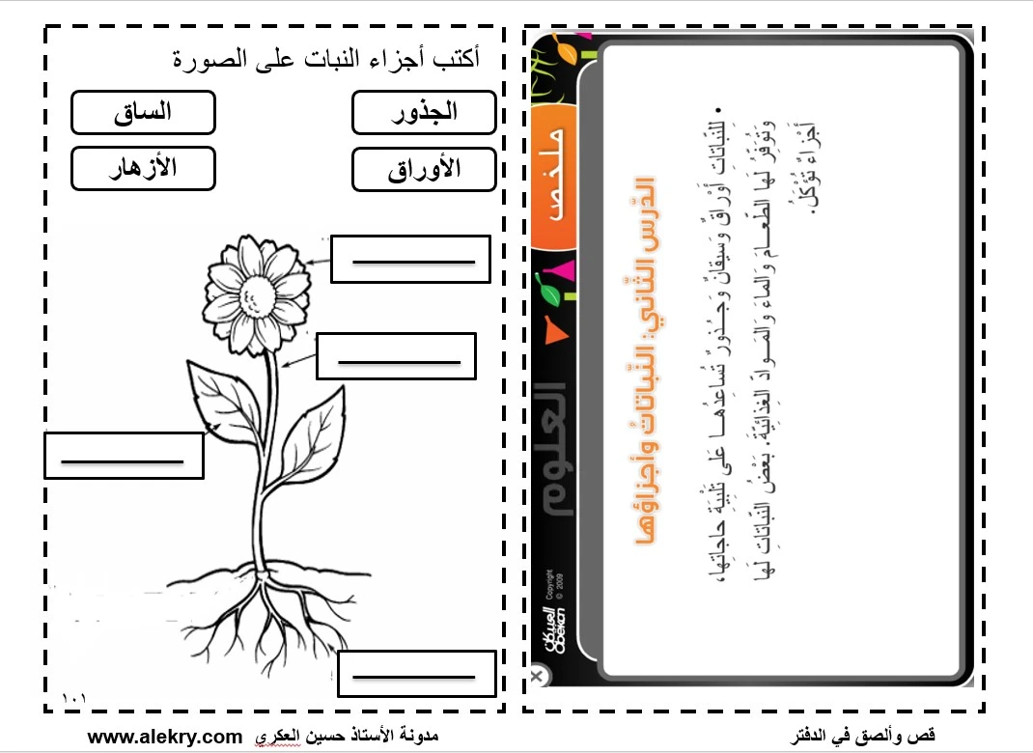
ج ) على الرسم الذي أمامك ضعي رقم كل جزء من أجزاء النبتة و وظيفته في المكان المناسب :
١-الساق وظيفته يحمل الأوراق

٢- الجذر وظيفته يثبت النبات في التربة

٣ – الأوراق وظيفتها تصنع الغذاء

انتهت الأسئلة
مع تمنياتي للجميع بالتوفيق و السداد

